2022年升平镇巨水村委会《民族特色菜制作》培训班简报
昆明瑞艺职业培训学校2022年10月26日至2022年10月31日在升平镇巨水村委会举办了为期六天民族特色菜制作培训，此次参加培训人数43人，合格人数39人。
本期培训班是领导的高度重视是此次培训取得的成功的基石。这次培训，云南瑞艺职业培训学校领导高度重视，教务处多次进行研究商讨，认真审定教学计划和方案，仔细商讨科目设置，按照执法规范化建设的要求,严格组织、科学施训，并针对教学中存在的问题及时做出改进。各级领导的重视和关怀，为教育培训工作提供了强大的动力，有力地推动了教育培训工作的深入开展。
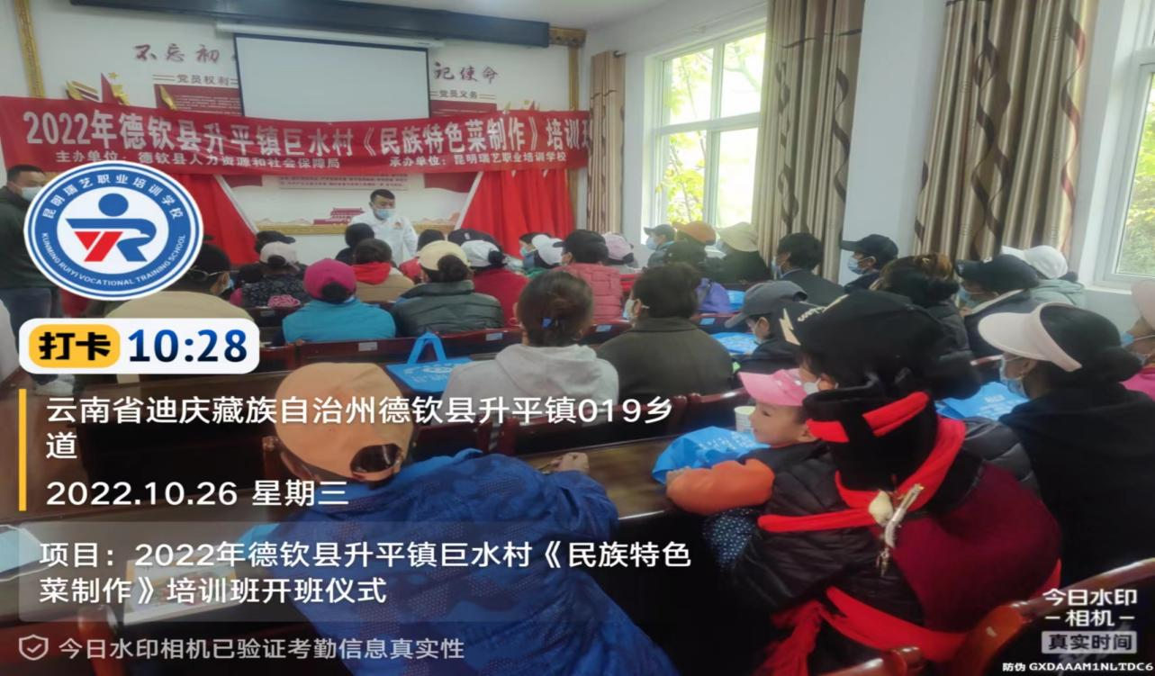
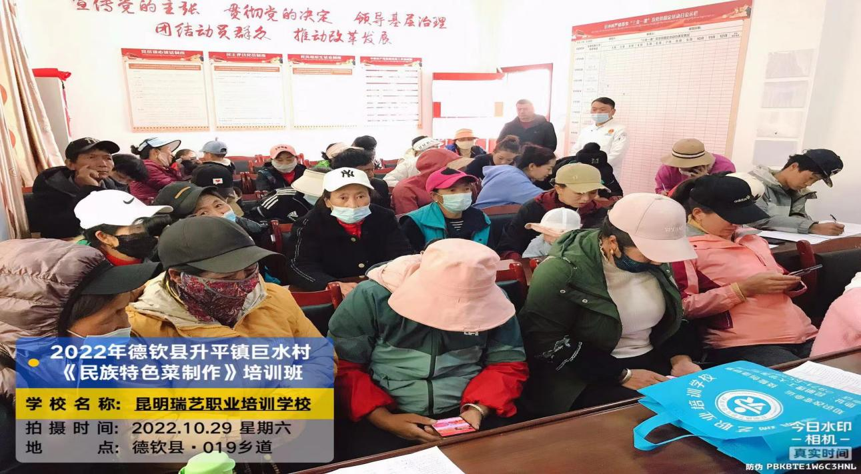
学校各部门的通力协作是教育培训顺利实施的保证。此次培训，涉及到教务管理、学员管理、教学实施、后勤保障等业务部门，学校按照各自的岗位职能和工作分工，积极统一部署、整合职能，协同负责、提高效率。各凝心聚力、合力共进，规范有序地推进此项任务的逐项落实，为培训任务的完成提供了强有力的组织保证。

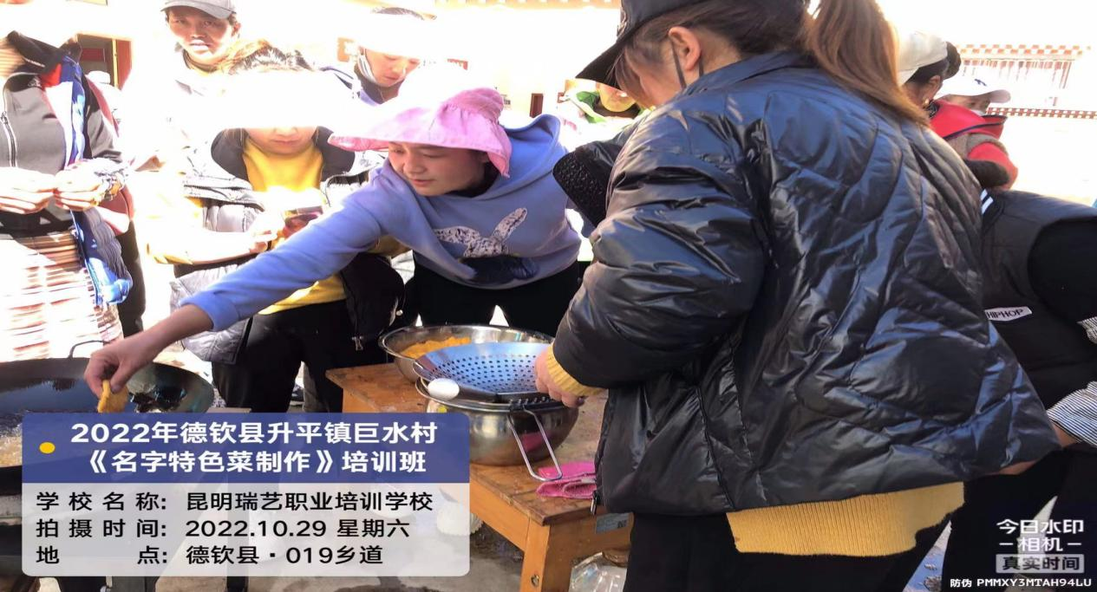
广大学员的爱岗敬学是培训任务圆满完成的关键。培训工作成否与否，关键在于学员们的不懈努力。在此次培训中广大学员主动把作为自己的表现同本单位形象宣传和自身素质展示结合起来。在学习态度_上，勤奋好学、尊师重教、认真探讨。在管理.上，遵守纪律、听从指挥，善于发扬团队精神，积极维护集体荣誉，体现了专业人员的良好素质，呈现了巨水村学员伍建设的良好风貌。正是学员们的积极追求和努力奋进，极大地激发了我们做好此次培训的工作潜力，鼓舞了我们的教育培训的激情和士气，推动了我校教育培训工作不断走向深入和深化。
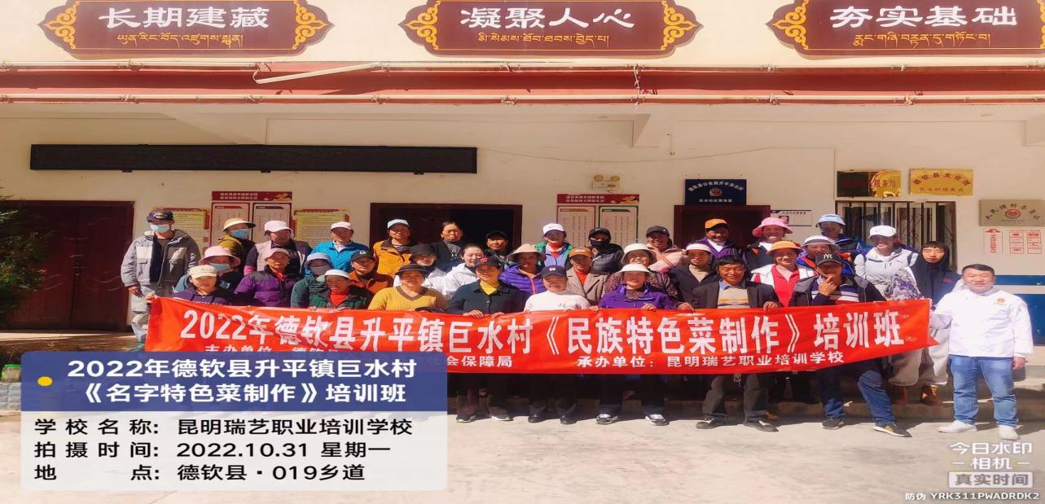

昆明瑞艺职业培训学校
2022年11月02日

